Ministerstvo školstva, vedy, kultúry a športu

Slovenskej republiky

Agentúra Ministerstva školstva SR pre štrukturálne fondy EÚ

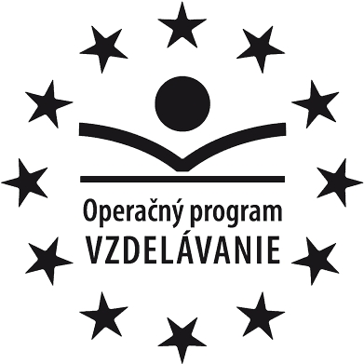

Moderné vzdelávanie pre vedomostnú spoločnosť/Projekt je spolufinancovaný zo zdrojov EÚ

Prioritná os: | 1 Reforma systému vzdelávania a odbornej prípravy
Opatrenie: | 1.1 Premena tradičnej školy na modernú
Prijímateľ: | Stredná odborná škola, Ul. sv. Michala 36, Levice
Názov projektu: | Tvorme spolu modernú školu zaujímavú pre žiakov a potrebnú pre región
Kód ITMS projektu: | 26110130156
Aktivita, resp. názov seminára | Uviesť príslušnú aktivitu

Prezenčná listina

Miesto konania seminára/aktivity: Stredná odborná škola, budova teoretického vyučovania
Záhradná 4, Multimediálna učebňa č. 208
Dátum konania seminára/aktivity: ..................................
Trvanie aktivity/seminára: od..........hod do..........hod

Meno lektora resp. lektorov a podpis/y:

č. | Meno a priezvisko | Podpis

Zoznam účastníkov aktivity/seminára:
č. | Meno a priezvisko | Podpis

Zoznam účastníkov aktivity/seminára:
č. | Meno a priezvisko | Podpis

